若者のための夏休みボランティア2023
受入団体申込書
 | プログラム名（15文字以内でお願いします） |  | 対象と  人数 | 中・高・大・専・一般  (○で囲んでください) | /日
日時 |  |  | 活動内容がわかる写真を  掲載します  （データを送ってください）
場所
活動内容
受入団体
申込者 | 氏名：  （携帯）℡：  メールアドレス： |  | 申込書の内容についての問合せ先です  パンフレットには記載しません。参加者からの事前連絡、問合せに対応するための担当者はガイダンスシートにご記入ください。
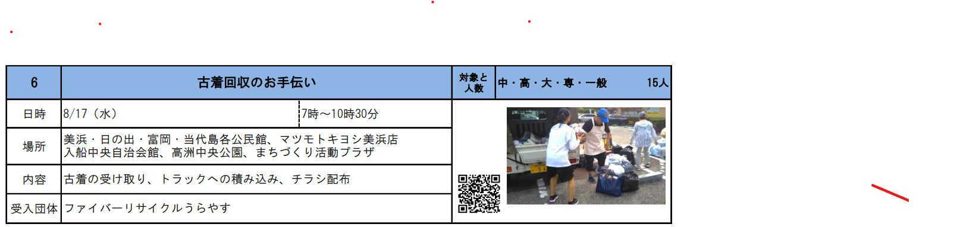
ホームページ 有 ・ 無 URL

Eメール：shiminkc@jcom.home.ne.jp FAX:047-305-1722
※下の記入例のようにプログラム内容が掲載されます。参考にしてください。
（レイアウトは変更になる場合もあります）
<記入例＞

ここからガイダンスシートにアクセス。
QRコードはこちらで用意します。
・内容はわかりやすく簡潔に記入してください。
・申込書と一緒に活動の詳細を記入した「ガイダンスシート」をご提出ください。
申込締切 4月23日（日）

